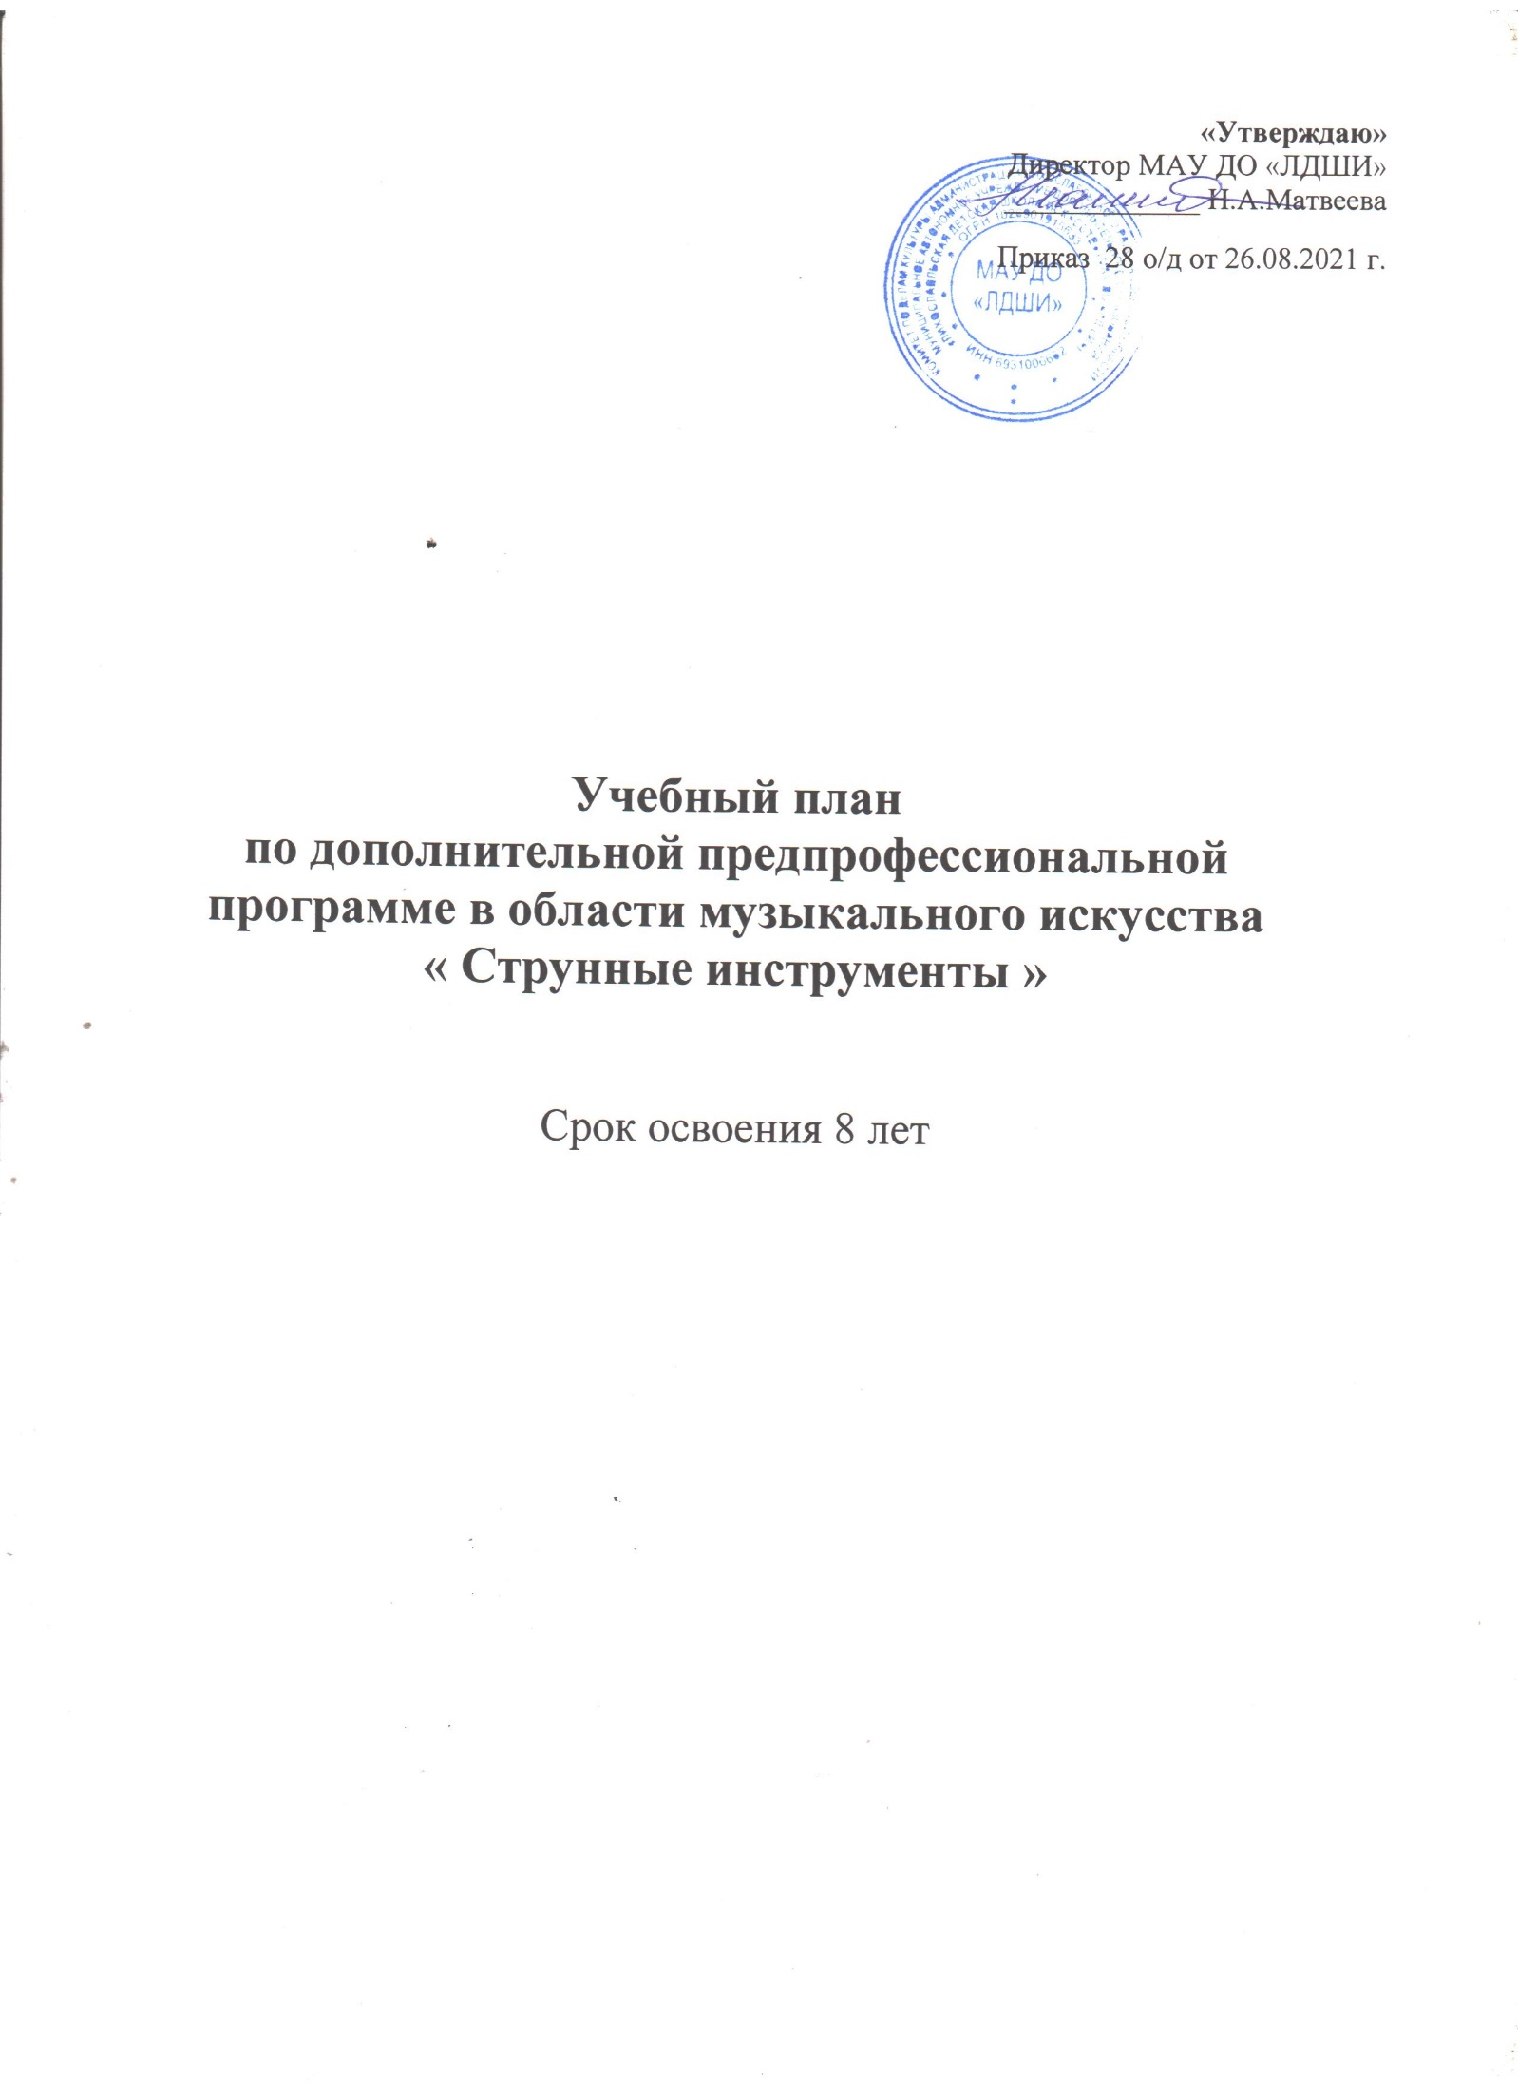

Учебный план по дополнительной предпрофессиональной общеобразовательной программе в области музыкального искусства «Струнные инструменты» (скрипка)
Нормативный срок освоения 8 лет
Индекс предметных областей, разделов и учебных предметов | Наименование частей, предметных областей, разделов и учебных предметов | 1-й класс | 2-й класс | 3-й класс | 4-й класс | 5-й класс | 6 –й класс | 7 –й класс | 8-й класс
1 | 2 | 5 | 6 | 7 | 8 | 9 | 10 | 11 | 12
 | Структура и объём ОП | Количество недель аудиторных занятий
 |  | 32 | 33 | 33 | 33 | 33 | 33 | 33 | 33
 | Обязательная часть | Недельная нагрузка в часах
ПО.01 | Музыкальное исполнительство
ПО.01.УП.01 | Специальность | 2 | 2 | 2 | 2 | 2,5 | 2,5 | 2,5 | 2,5
ПО.01.УП.02 | Ансамбль |  |  |  | 1 | 1 | 1 | 1 | 1
ПО.01.УП.03 | Фортепиано |  |  | 1 | 1 | 1 | 1 | 1 | 1
ПО.01.УП.04 | Хоровой класс | 1 | 1 | 1
ПО.02 | Теория и история музыки
ПО.02.УП.01 | Сольфеджио | 1 | 1,5 | 1,5 | 1,5 | 1,5 | 1,5 | 1,5 | 1,5
ПО.02.УП.02 | Слушание музыки | 1 | 1 | 1
ПО.02.УП.03 | Муз. литература  (заруб. ,отечеств) |  |  |  | 1 | 1 | 1 | 1 | 1,5
Аудиторная нагрузка по двум предметным областям |  | 5 | 5,5 | 6,5 | 6,5 | 7 | 7 | 7 | 7,5
В.00 | Вариативная часть
В.01.УП.01 | Коллективное музицирование (ансамбль скрипачей) |  |  |  |  | 1,5 | 1,5 | 1,5 |  | 1,5
В.02.УП.02 | Специальность | - | 0,5 | 1
Всего аудиторная нагрузка с учётом вариативной части |  | 5 | 6 | 7,5 | 6,5 | 8,5 | 8,5 | 8,5 |  | 1
К.03.00 | Консультации | Годовая нагрузка в часах
К.03.01 | Специальность | 6 | 8 | 8 | 8 | 8 | 8 | 8 |  |  | 8
К.03.02 | Сольфеджио |  | 2 | 2 | 2 | 2 | 4 | 4 |  |  | 4
К.03.03 | Музыкальная лит-ра(заруб,отеч) |  |  |  |  | 2 | 2 | 2 |  |  | 4
К.03.04 | Ансамбль |  |  |  |  | 2 | 2 | 2 |  |  | 2
К.03.05 | Сводный хор | 4 | 8 | 8

Примечание к учебному плану
- При реализации ОП устанавливаются следующие виды учебных занятий и численность обучающихся: групповые занятия – от 11 человек; мелкогрупповые занятия – от 4 до 10 человек (по ансамблевым учебным предметам – от 2-х человек); индивидуальные занятия.
- При реализации учебного предмета «Хоровой класс» и консультаций «Сводный хор» могут одновременно заниматься обучающиеся по другим ОП в области музыкального искусства. Учебный предмет «Хоровой класс» может проводиться следующим образом: хор из обучающихся первых классов; хор из обучающихся 2-4-х классов; хор из обучающихся 5-8-х классов. В зависимости от количества обучающихся возможно перераспределение хоровых групп.
- Объём самостоятельной работы обучающихся в неделю по учебным предметам обязательной и вариативной частей в среднем за весь период обучения определяется с учётом минимальных затрат на подготовку домашнего задания, параллельно освоения детьми программ начального и основного общего образования. По учебным предметам обязательной части, а также ряду учебных предметов вариативной части объём самостоятельной нагрузки обучающихся в неделю планируется следующим образом:
«Специальность» -1-2 классы – по 3 часа в неделю; 3-4 классы – по 4 часа; 5-6 классы – по 5 часов; 7-8 классы – по 6 часов; «Ансамбль» - 1,5 часа; «Оркестровый класс» - 0,5 часа; «Фортепиано» - 2 часа; «Хоровой класс» - 0,5 часа; «Сольфеджио» - 1 час; «Слушание музыки» - 0,5 часа; «Музыкальная литература (зарубежная, отечественная)» - 1 час.

